Стартовала «Неделя мужества» в Добринском районе.
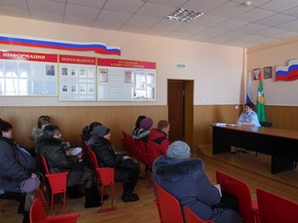
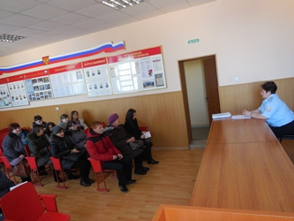
По сложившейся традиции ежегодно в феврале в отделе МВД России по Добринскому району в рамках акции "Неделя мужества" проводятся мероприятия патриотической направленности, посвящённые Дню защитника Отечества. Так, 17 февраля был проведен День открытых дверей для выпускников 11 классов Добринского района, имеющих твердое намерение в 2015 году поступать в образовательные учреждения МВД России, получить профессию юриста и вернуться через 5 лет в родной район, чтобы служить в полиции. Для ребят и их родителей прошла экскурсия, сотрудники отдела рассказали школьникам об истории органов внутренних дел, истории отдела, сотрудниках, прослуживших в отделе внутренних дел более 25 лет и отмеченных наградами. Не обошли вниманием учащиеся и стенд, посвящённый ветеранам органов внутренних дел, стенд «Лучший по профессии», с фотографиями сотрудников, имеющих лучшие результаты оперативно-служебной деятельности. Сотрудники кадрового аппарата в доступной форме рассказали учащимся о правилах поступления в учебные заведения МВД России, посоветовали заниматься физкультурой и спортом, вести здоровый образ жизни, хорошо учиться. Результатом проведенных мероприятий стал неподдельный интерес в глазах школьников к профессии сотрудника органов внутренних дел.

